Zaterdag 17 augustus 2019

De Personeelsvereniging Rabobank afdeling Utrecht organiseert voor haar leden met maximaal 3 introducés een avontuurlijke dag vol met sensationele activiteiten op het strand van Wijk aan Zee.
In samenwerking met Outstanding Events en Strandpaviljoen Aloha hebben we een mooi programma samengesteld.
Blokarten: Rage overgewaaid uit Nieuw Zeeland. Een activiteit met een zeer hoge wauw factor.
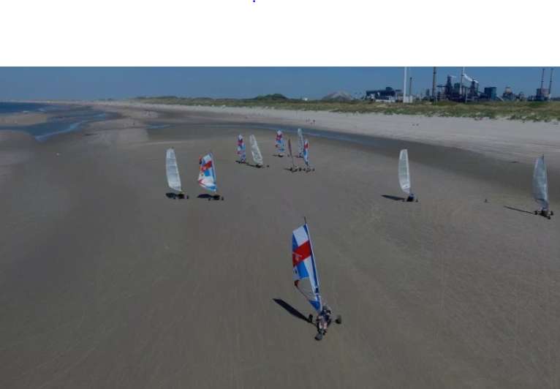
Rib varen: Dit wordt een ervaring die je de rest va je leven zal bijblijven. De 9,5 meter lange RIB boot heeft de beschikking over maar liefst 350 PK
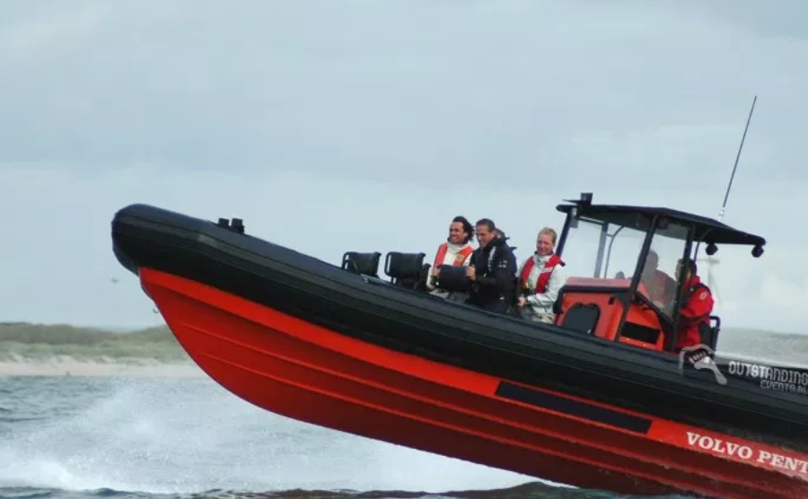

Power Kite: een spectaculaire activiteit waarbij het element wind centraal staat.
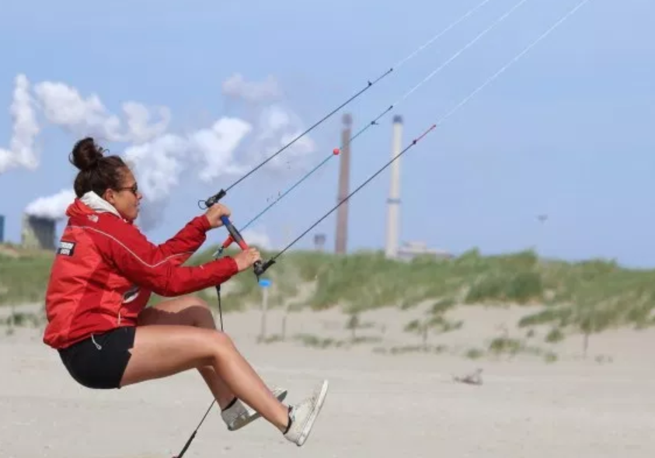

Programma:
11.30 – 13.00 uur Ontvangst met Lunch in strandpaviljoen Aloha.
13.00 – 13.45 uur uitleg en opsplitsen in 3 groepen.
13.45 – 14.45 uur eerste ronde Blokarten/RIB varen/Power kite
14.45 – 15.45 uur tweede ronde Blokarten/RIB varen/Power kite
15.45 – 16.45 uur derde ronde Blokarten/RIB varen/Power kite
Elk uur wisselen de groepen van activiteit zodat iedereen alles een keer kan beleven!
17.00 einde activiteiten.
Tijden zijn bij benadering.
Inclusief:
- Hot & cold Lunch
- 3 verschillende activiteiten bij Outstanding Events
- 2 consumpties (Bier/Wijn/Fris) alle overige consumpties voor eigen rekening.
Prijs: € 49,50 p.p.
Inschrijven kan alleen via het inschrijfformulier onderaan deze pagina.

